Выгрузка товаров на сайт
Речь пойдет о файле по названием «import.xml»
Этот файл выгружает товары на сайт и формирует структуру каталогов на сайте
Так вот, наша выгрузка была доработана под наши нужды, но не совсем удачно (Когда мы ее разрабатывали, мы не предусмотрели некоторые нюансы)
Проблем следующая.
При формировании структуры каталогов (Данные формируются из – желтым цветом я выделил откуда)
В файле:
<Группы>
<Группа>
<Ид>2bef6112-7238-11e4-b138-db79dd287823</Ид>
<Наименование>Вид номенклатуры</Наименование>
<Группы>
<Группа>
<Ид>4ff65d6e-e8ea-11e4-81f9-c860009a0cae/2bef6112-7238-11e4-b138-db79dd287823</Ид>
<Наименование>Подкатегория номенклатуры</Наименование>
<Группы>
<Группа>
<Ид>389bd4b9-7238-11e4-b138-db79dd287823/4ff65d6e-e8ea-11e4-81f9-c860009a0cae/2bef6112-7238-11e4-b138-db79dd287823</Ид>
<Наименование>Производитель </Наименование>
</Группа>

В базе
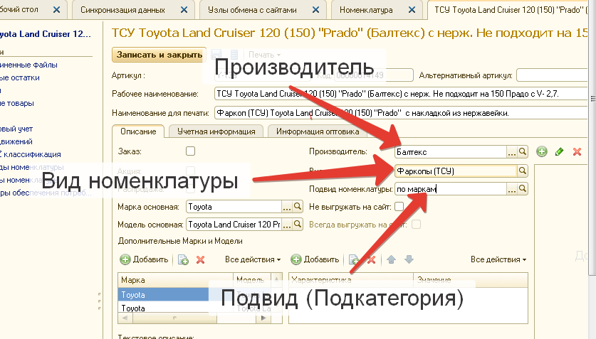
Сразу обращу внимание что Подвида(Подкатегории) может и не быть, в этом случае структура вот такая
<Группы>
<Группа>
<Ид>2bef6112-7238-11e4-b138-db79dd287823</Ид>
<Наименование>Вид номенклатуры</Наименование>
<Группы>
<Группа>
<Ид>389bd4b9-7238-11e4-b138-db79dd287823/4ff65d6e-e8ea-11e4-81f9-c860009a0cae/2bef6112-7238-11e4-b138-db79dd287823</Ид>
<Наименование>Производитель </Наименование>
</Группа>

Так вот эта структура каталогов формирует на сайте меню товаров.
Все вроде бы нормально
Но обработка не обращает внимание, выгружается на сайт этот товар или нет.
Например, я в настройках выгрузки указываю только 1 вид номенклатуры
Пример №1
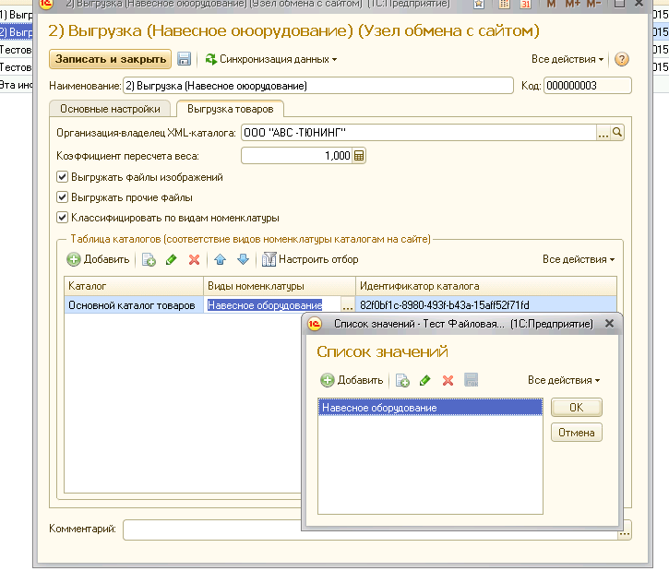
А в выгрузку попадает вся структура каталога со всеми видами номенклатуры
Пример №2
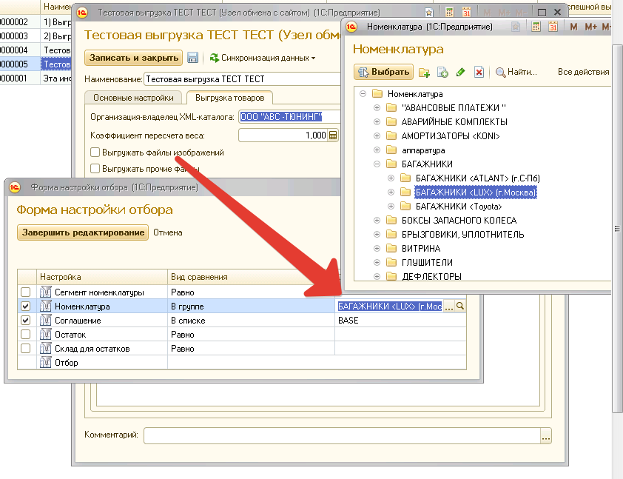
Выгрузка ограничена через форму отбора одной группой номенклатуры,
а в выгрузку снова попадает вся структура каталога со всеми видами номенклатуры

и Пример №3
- Когда я снял с выгрузки или пометил на удаление все товары какого-то производителя
- Или вообще в определенном Виде или подвиде номенклатуры не осталось активных товаров (Товары выгружаются, но все помечены как <Статус>Удален</Статус>)

Что надо сделать
Нам необходимо, что бы во всех этих трех случаях структура каталогов полностью не создавалась, а была ограничена теми товарами, которые активны – что бы на сайте не активизировались те каталоги, где нет активных товаров.
А товары которые не активны (Мы не прописываем у них каталог к которому они относятся, пусть они отправляются в корневой каталог).

Если есть более правильные решения предлагайте!

